神所耕種的田地，
所建造的房屋
程祖光弟兄(台中聚會處傳道人)
經文：哥林多前書三1~23
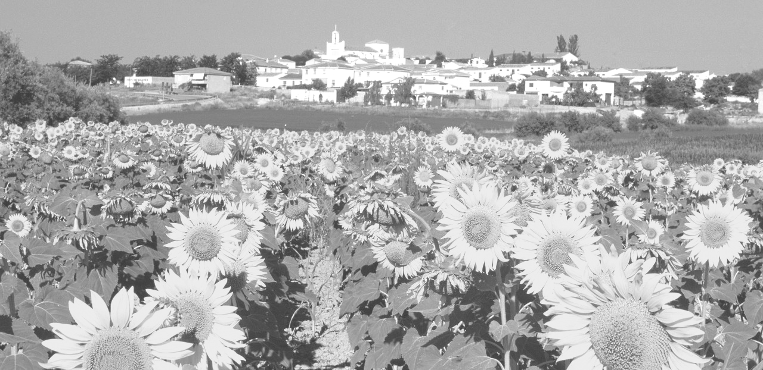
大綱：
前言：
哥林多教會中一些信徒，因為屬靈上的不成熟，個人自以為是，所以造成教會內部的紛爭及許多的問題；然而某些現象在今日的教會中似乎仍然存在，讓我們透過經文一同來思想神透過保羅對教會的勸勉。

本文：
一、神所耕種的田地 vv.6-9
1.有人栽種、澆灌 v.6
2.唯有神叫他生長 v.7
3.個人從主得賞賜 vv.8-9

二、神所建造的房屋 vv.10-15
1.主是唯一根基 vv.10-11
2.慎選建造材料 v.12
3.主要檢驗工程 vv.13-15

三、保羅的提醒 vv.16-23
1.我們是神的殿 vv.16-17
2.不可自欺 vv.18-20
3.不可自誇 vv.21-23

結語：
「各人要照自己的工夫，得自己的賞賜。」您是否準備好藉著穩定的讀經禱告生活來建造自己屬靈生命的工程。
8/25~29【參訪韓國聚會處機構】
8月25~29日，由本教會呂允仁弟兄領隊，邀約卜昭信弟兄、程祖光（台中）、曾嘉逸（惠來里）、吳志權（香港）等各地聚會處弟兄，前往韓國參觀訪問「韓國宣教士後援會」（Open door Missionary Service Committee簡稱OMSC）與「基督徒訓練中心」（Christian Training Institute簡稱CTI），以加強韓台兩地聚會處間，在基督裡之交通分享、配搭服事、與彼此學習之機會。
本次弟兄們參訪的目的如下，在此提供給弟兄姐妹了解韓國聚會處在宣教及訓練方面的努力。
一、針對OMSC希望瞭解：
(1)「韓國宣教士後援會」組成的方式
(2)OMSC的使命與異象
(3)經費的來源
(4)與各地聚會處的關連
(5)宣教士的產生
(6)對宣教士所提供的服務
(7)對差派宣教士教會提供的服務
(8)宣教士生活費與事工推展費用的處理
(9)宣教士如何開始與結束事奉工作
(10)宣教士的退休與安養計畫
(11)需要台灣對中國宣教事工的支援為何
(12)台灣能如何藉OMSC拉近與韓國聚會處之關係等
二、對於CTI希望瞭解：
(1)「基督徒訓練中心」的組織、使命、運作情形
(2)課程的設計與安排原因
(3)師資的來源
(4)與澳洲基督徒訓練中心（GLO）的關係及未來的發展
(5)CTI與各地聚會處的關係
(6)如何招收與管理學生，
(7)CTI與韓國一般教派神學院的關係為何

2008【中秋赴韓國福音隊】
為支持韓國基督徒聚會處在韓留學生與華工之福音事工，聯合台灣各聚會處組成福音隊前往，參與2008年9月12~16日在【仁川南部】、【安山東部】、【大明洞】聚會處等三處之中秋節外國人福音營。
【仁川南部】為最早開始外國人福音營之教會，初期以英文溝通，對象為東南亞勞工；後因華人增加而成立華語聚會，再將英文工作交安山東部聚會處，至今外國人福音工作已邁入第十三年。華人福音工作對象原為在仁川南洞工業區之華人勞工，後因華人勞工遷往他處，而轉移目標為距仁川一小時半車程之金浦大學華人留學生；預估本次福音營參加者，應為留學生與勞工各半。相對韓國其他聚會處而言，仁川南部為較保守之教會，弟兄與姊妹間的溝通與交往，有某種層面之要求；同時以十分嚴肅的態度面對個人的重生得救，強調認罪悔改與個人見證的重要。對台灣福音隊而言，仁川福音工作的主要重點為個人陪談，若時間許可仁川南部聚會處亦會安排聖徒訓練時間；2008中秋福音營中仁川南部並未提出需要講台配搭之服事。
本次前往「仁川」福音隊的同工：呂允仁、林和東、張庭彰、陳梅軒等
【安山東部】大約6~7年前在首爾北部聚會處的協助下，開始外國人的福音工作，於兩年前因華人勞工的增加，而改為以華語為主的事奉；台灣聚會處曾於2007春節、中秋，2008春節派遣福音隊前往服事。相對於仁川南部聚會處，安山東部之負責同工年齡較輕，對治理教會之理念較為開放；福音聚會時有較多的時間，以活動建立人與人間的關係。對台灣福音隊而言，安山福音工作之主要重點為，詩歌敬拜的帶領（包含詩歌手冊編撰與印製），以及個人陪談。本次安山台灣短宣隊，由「南台中聚會處」（領隊：王建崇弟兄）組團參加。
【大明洞】本次為大明洞聚會處首次邀約台灣聚會處，參與配搭華人福音事工；以往在中秋節或春節大明洞皆派員前往仁川或安山，參與當地舉辦之外國人福音營。自2008中秋起決定聯合大丘大明洞、釜山蓮堤、蔚山等地聚會處，自己舉辦華人福音營。並邀約台灣聚會處協助，負責福音營講台、詩歌歡唱的事奉。
本次前往「大明洞」福音隊的同工：程祖光（台中）、李美惠（龍潭）、徐漢慧、鄭惠珠（台北）等。
【代禱及奉獻】
˙8/24起，隊員每週將展開行前訓練，練習一對一陪談、做見證，詩歌教唱…等預備，求聖靈賜下智慧的心，使他們大有能力、不以福音為恥。
˙為第一次參與韓國福音事工，其中不乏信主不久，以行動委身福音的弟兄姐妹代禱，因著他們願意的心，求主大大使用。
˙中秋福音隊費用約需7萬元，有感動以金錢奉獻參與者，請在奉獻袋註明【韓國華人短宣】即可。
【新約導論】讀經課程
~~開始報名啦…
>提升您對27卷新約聖經了解的廣度,深度
>每月只上兩堂課,輕鬆,容易
＜課程簡介＞詳閱【報名表】
新約聖經共27卷書，有歷史敘事、有使徒書信，這些文獻都由何而來？其權威性如何？為何大量引用舊約經文？第一世紀的教會問題與今日的基督徒生活有關嗎？新約綜覽為導讀課程，透過本課程的學習，我們將更能準確掌握新約中所要傳達給我們的信息，進而在我們屬靈生命的成長及事奉上都能帶來提升與進步。
＜具體目標＞
（1）有系統、有次序的在教師導讀中，綜覽研讀新約全書。
（2）掌握新約各書卷的信息
（3）熟悉研讀各種經文體裁的方法
（4）建立長期、主動地讀經、研經計劃與決心
＜課程內容及進度＞：
（1）上段（四福音書 / 8堂）；
下段（保羅書信＋其他書信 / 16堂），上、下段總共24堂。
（2）上課時間：每月兩週主日
下午2：00－4：00
＜地點＞：本教會副堂
＜費用＞：視【報名表】內容
＜報名＞：自即日起至9月28日止，填寫【報名表】並繳費後參加；少於10人不開班。
本週各項聚會
>分為上(四福音),下(書信)兩段,全修選修皆可
今日 09:30 兒童主日學
10:00 中學生團契
11:00 慕道班 羅煜寰弟兄
>上課+讀經,讓你紮紮實實學習新約
14:00 造就聚會 唐華弟兄
破碎、磐石
馬太福音十六13~19
週二 07:00 晨更聚會 史振孝弟兄
民數記七
19:30 英文查經班
週三 19:30 特別禱告會
週四 15:00 姊妹聚會 楊玉玲姊妹
週五 19:30 愛的團契 見證分享
週六 19:00 社青團契 家庭聚會
19:00 大專團契 聖靈的果子

感謝教會弟兄姊妹為著今年升大專、高中考生們的代禱，放榜名單如下：
劉 緯：嘉義大學園藝系
鄭雅方：東吳大學心理系
黃俐銘：中原大學商業心理系
梁昌璞：建國中學
溫晨昕：崇光女中
李昀儒：靜修女中
今年「兒童主日學」即將升上國中的孩子有：張澄、梁昌瑋、吳維元、鄭雲樵、卜憲正、吳維貞、陳娣瑜等，請為孩子們適應新的學校、新的班級、新老師、新同學守望禱告，求主賜給孩子們夠用的恩典。
【每日讀經】開始讀新約啦!!
8/25~8/30（一~六）
羅馬書九章~哥林多前書四章（每天兩章）
開始讀經生活，永遠不嫌太遲！！
本教會地瓜葉菜園生長茂盛，來不及採收，唯恐可惜，歡迎弟兄姊妹自行採集（請用剪刀，勿用拔葉），帶回家享用。

臺北市基督徒聚會處 第2038期 2008.08.24
教會網站：http://www.taipeiassembly.org
主日上午 主日下午 下週主日上午 下週主日下午
聚會時間： 9時40分 3時正 9時45分 3時正
司 會： 林 強弟兄 羅煜寰弟兄
領 詩： 劉耀仁弟兄 王希伯弟兄 羅煜寰弟兄 王希伯弟兄
司 琴： 陳孜祈姊妹 王清清姊妹 王清清姊妹 王清清姊妹
講 道： 程祖光弟兄 唐 華弟兄 王裕一弟兄 張至皓弟兄
本週題目：神所耕種的田地，所建造的房屋 下週題目：做聖潔蒙福的人
本週經文： 哥林多前書三1~23 下週經文： 詩篇卅二
上午招待： 賴大隨弟兄 吳蕙君姊妹 下週招待： 吳瑞碧姊妹 吳純紹姊妹
羅蘭英姊妹 吳純紹姊妹
臺北市中正區100南海路39號。電話（02）23710952傳真（02）23113751

因為他們不是靠自己的刀劍得地土，也不是靠自己的膀臂得勝，
乃是靠你的右手、你的膀臂，和你臉上的亮光， 因為你喜悅他們。 詩篇四十四3

